Консультация для родителей

«Роль отца в воспитании ребёнка»

Подготовила воспитатель группы № 9
Софронова Ирина Сергеевна

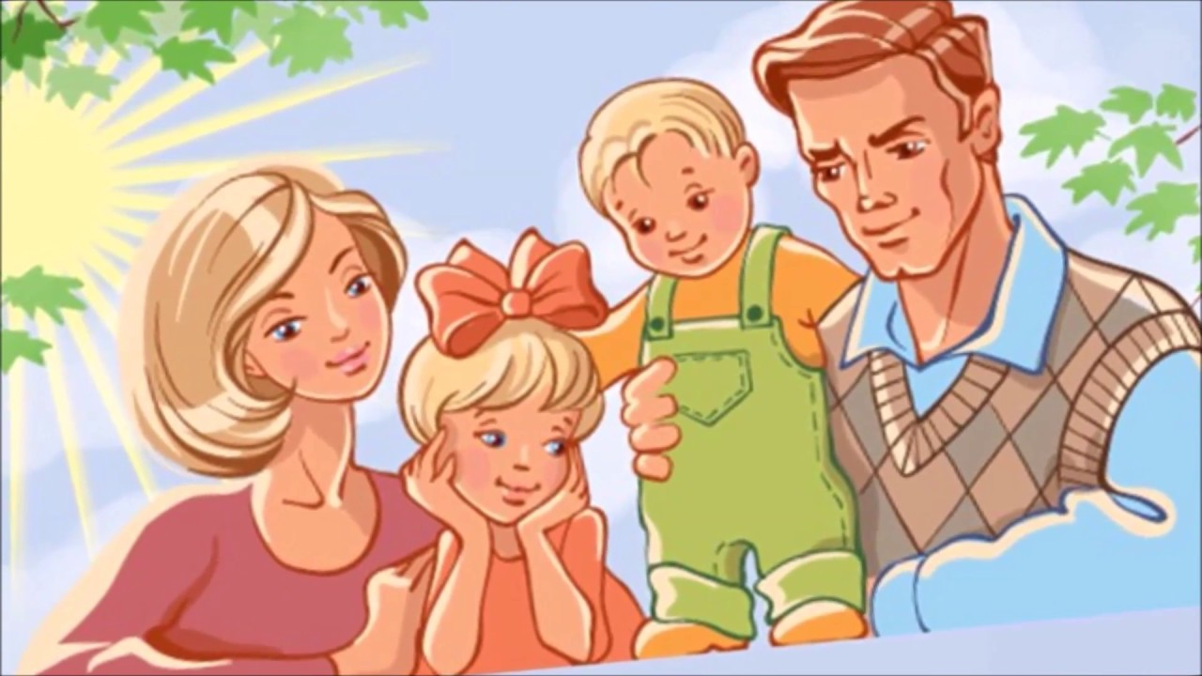

У современных семей сложился ошибочный стереотип: отец должен только добывать финансовые средства, содержать семью, оплачивать все желания, потребности и брать на себя все семейные расходы. И ребенок чуть ли не с рождения слышит от матери фразу: «Папа устал на работе, не мешай ему». Но малышу необходимо внимание и участие отца, он хочет поделиться с ним своими детскими проблемами. Ребенок хочет выразить свою нежность и любовь, а его тут же останавливают. Почему так важна роль отца в воспитании ребенка? Что будет с малышом, если отец будет самоустраняться от воспитательного процесса, не будет принимать участия в его жизни, взрослении, становлении? И существуют ли различия в воспитании детей разных полов? Об этом и поговорим.

Значение участия отца в воспитании ребенка
В погоне за финансовой стабильностью в семье мужчины часто забывают главную жизненную ценность – вырастить и воспитать ребенка. Как правило, в современных семьях эта почетная обязанность отводится только лишь матери. Но такое воспитание получается однобоким, т.к. заменить собой мужчину во всех жизненных ситуациях женщина не может. Отец использует отличные от матери воспитательные функции. Он дает малышу то, что не может женщина. В воспитании детей отцы придерживаются логики, последовательности и принципиальности. Тогда как мама чаще дает слабину и отменяет через некоторое время свои же запреты.
Для ребенка важно ежедневно наблюдать модель поведения всей семьи. Отец дает малышу возможность увидеть, как обращаться с прекрасным полом, уважать старших, любить и заботиться о близких людях. Когда отец, приходя с работы, вместо лежания на диване интересуется делами всех членов семьи, общается с каждым из них, ребенок ощущает свою значимость и уверенность в себе.
Иногда мать так сильно привязывается к своему карапузу, что попросту ограждает его от отца, особенно если тот проявляет твердость характера в воспитании ребенка. Это неправильно, ведь мужчина стремится вырастить из сына – настоящего защитника своей будущей семьи, крепкого, сильного, смелого.
Понятно, что формирование таких качеств закаляется в несколько суровых условиях, которые по мнению женщины могут казаться слишком уж жестокими. Такое поведение женщин встречается, если ребенок много болел или родился у женщин в довольно зрелом возрасте. У женщин, чьи первенцы появились на свет в 20-25 лет, как правило, таких чувств не возникает.
Функции отца в воспитании ребенка
Когда речь идет о полной семье, мужчина должен и обязан активно участвовать в жизни своего ребенка. Психологи выделили самые важные функции отца в воспитании и развитии детей. К ним относят следующие:

Физическое развитие. Отец участвует в формировании двигательных навыков у детей до года. Мужчина в отличие от женщины не боится заниматься активными играми с таким крохой, причем оба (и отец, и малыш) получают от этого огромное удовольствие. Матери не стоит отбирать малыша у папы во время подкидываний вверх, катании на плечах и других экстремальных забав. Такие игры не только веселят ребенка, но и стимулируют физическое развитие – он быстрее научится ползать и ходить, а кроме всего прочего, у него с ранних лет будет формироваться и развиваться вестибулярный аппарат.
Мышление. Отец при желании может стать основным помощником в обучении ребенка разговаривать. Мама и бабушки в этом случае отодвигаются на второстепенный план с их «сюсюканьем». Мужчина, благодаря своей брутальности, разговаривает с крохой правильно и четко. Кроме этого, отец эффективней обучит ребенка разбираться в головоломках и конструкторах. Близкие контакты с папой помогают малышу развивать логическое, абстрактное и конкретное мышление.
Сбалансировать отношения ребенка и матери. Ближе к 2 годам ребенку придется отдалиться от матери, которая присутствовала практически 24 часа в сутки в его жизни. Связано это может быть с отлучением от груди, выходом мамы на работу или оформлением самого крохи в дошкольное заведение. Отцы могут помочь малышу перебороть зависимость от матери. Психологи отмечают, что если мужчина берет на себя роль проводника ребенка в детский сад или инициатора переселения крохи в отдельную комнату, то процесс отделения от матери проходит менее болезненно.
Социализация. Отец предъявляет ребенку определенные требования, которые необходимо четко выполнять в обществе. Он учит малыша уважительно относиться к окружающим людям, правильно себя вести вне дома. В процессе воспитания именно от отца малыш узнает, что такое одобрение, порицание и наказание.
Половая идентификация. Поведение папы становится эталоном для мальчика. Мужественность, уверенность, уважение к женщинам – это главные черты, которые необходимо привить сыну. А вот дочери тесное общение с папой позволяет быстрее понять свою женскую роль в жизни.
Отец – это человек, дополняющий женское воспитание ребенка. Без его участия малыш лишается львиной доли ценностей и понятий в семье, он не видит примера для подражания.

Роль и авторитет отца для сына
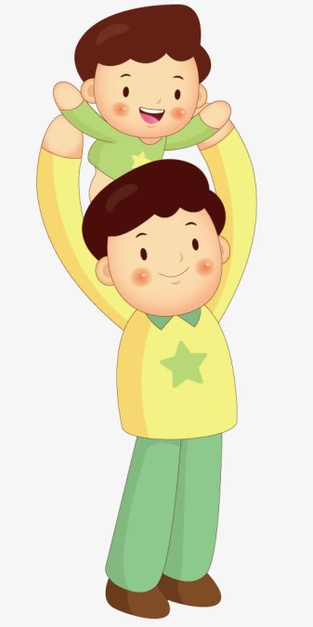
Пример отца – жизненное знамя для сына. В подсознании мальчика формируется мужская модель поведения. Отец своим авторитетом подает пример того, как нужно жить и к чему стремиться. Мужчине, воспитывающему сына, необходимо ежедневно следить за своим поведением и привычками. Ведь если он сделает ошибку, то ребенок тут же подхватит плохой пример.
Мальчик, выросший в благополучной и полной семье, часто придерживается тех же семейных принципов и во взрослой жизни. От того, как отец общается с матерью, зависят отношения юноши с противоположным полом. Отношение к женщинам формируется еще в детском возрасте на примере родителей и в дальнейшей жизни что-либо исправить трудно.
Большинство мальчиков с определенного возраста стремятся сформировать сильное и выносливое тело. Отец может помочь сыну выбрать подходящий вид спорта, позволяющий не только повысить физическую силу, но и научиться аккуратности и дисциплине. Вместе с папой ребенок пройдет все трудные этапы формирования характера и силы воли. Мужчине при этом важно поощрять сына, хвалить его за успехи и поддерживать в неудачах.

Роль отца в воспитании дочери

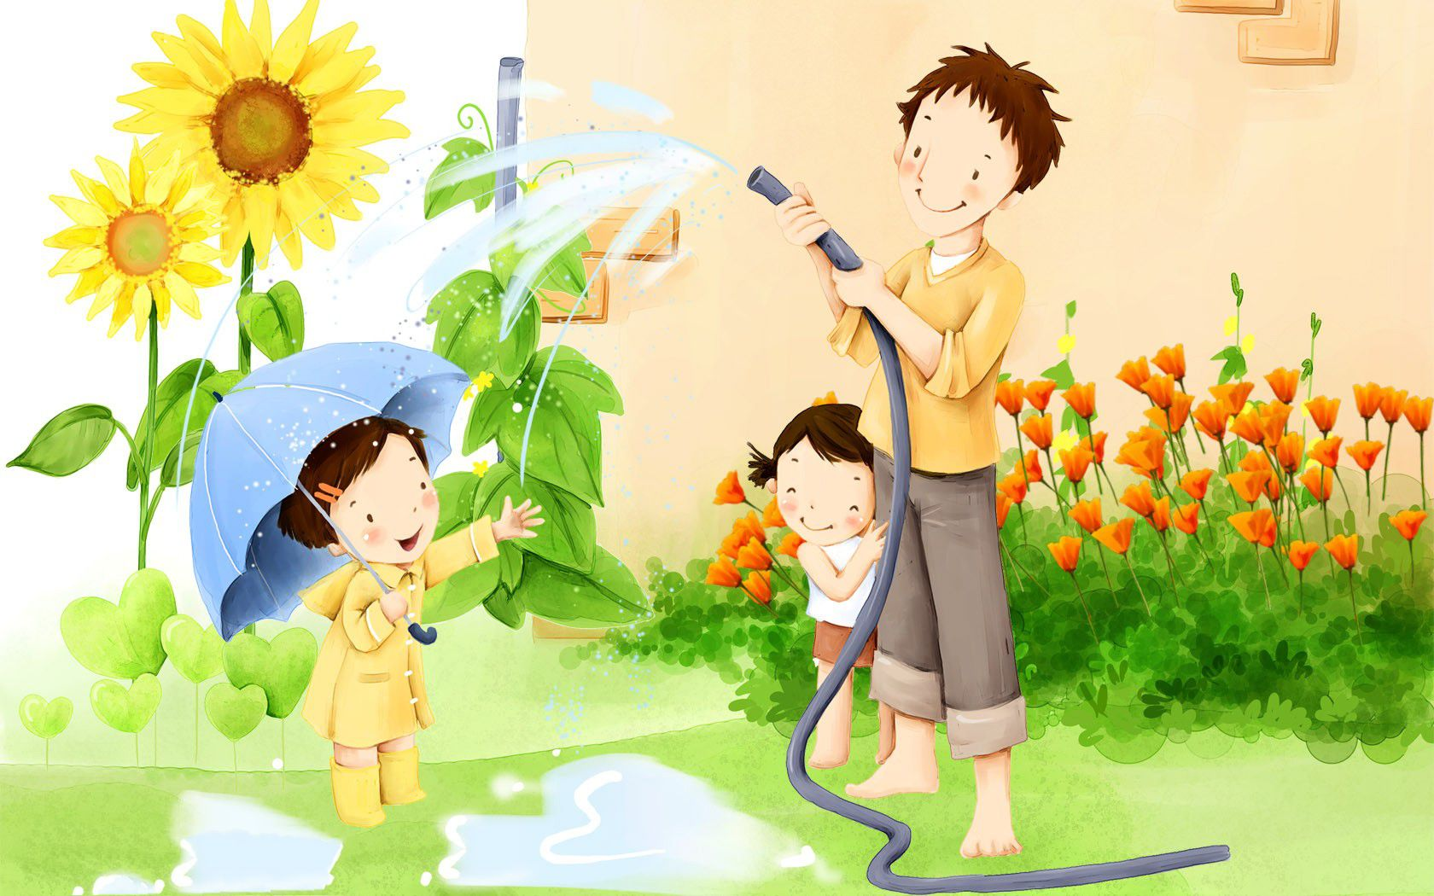
Девочки воспринимают отцовское воспитание совершенно иначе. В их сознании появляется образ мужчины, который они проносят через всю жизнь. Если мужчина прилагал максимум усилий, отдавал всю свою любовь и нежность дочери, то она начнет искать себе спутника жизни похожего на любимого папу. Совершенно противоположная ситуация возникает, когда отец проявляет агрессию в семье, не участвует в воспитании и не заботится о семье.
Однако, часто мы наблюдаем ситуации, когда любящий папа готов на все, ради своей маленькой принцессы. Он потакает всем ее прихотям, балует, выполняет все ее пожелания и требования, не понимая, какую ошибку он совершает. Привыкшая к подобному поведению отца, девочка вырастает капризной, взбалмошной и балованной. Впоследствии ей будет сложно найти себе спутника жизни, сложно создать семью, да и вообще, проблемы в общении с противоположным полом девочке обеспечены.
Отец не должен баловать свою принцессу, даже если очень хочется задаривать подарками и вкусностями. Он может быть добрым по отношению к девочке, но и требовать с нее в зависимости от возраста. Девочке необходимо видеть, как отец общается с матерью, наблюдать их романтические отношения. Эта картинка с детства сформирует образец семейных ценностей и взаимоотношений с мужчинами.
Огромная заслуга отцов в воспитании дочерей состоит в том, что они дают возможность познавать окружающий мир с мужской позиции. Общие семейные прогулки трансформируются в увлекательные исследовательские мероприятия, где отец учит дочь ориентироваться на местности, различать насекомых и животных. Папа может найти четкие, правдивые и исчерпывающие ответы, на любознательные вопросы дочери.

Роль отца в патриотическом воспитании
В полноценной семье, где отец играет главенствующую роль, у детей формируются первые зачатки патриотизма. В дошкольном возрасте малыши учатся любить свою семью, заботиться и оберегать всех ее членов. В задачи отцовского воспитания входит подготовка детей к жизни в обществе, формировании у них гражданских навыков. Именно мужчина, как защитник Отечества, может дать знания и умения, определяющие у ребенка взгляд на жизнь и систему государственности.
Патриотическое воспитание – это система социализации детей, позволяющая оценить важность Родины, научиться беречь ее ресурсы и природу. Начинается оно в семье и школе, где ребенка учат выполнять определенные обязанности и правила. Патриотизм юного гражданина в первую очередь проявляется в духовной и нравственной связи с семьей. Отец при этом своими гражданскими действиями и поступками подает пример для подрастающего поколения граждан.

Особенности воспитания ребенка без отца
К сожалению, современное государство не может полностью оградить детей от того, что им приходится расти в неполных семьях. Причин этому слишком много: безответственное отношение к выбору партнера, боязнь трудностей, нежелание родителей подстраиваться под характер друг друга. Одной из причин того, что дети растут в неполных семьях – отсутствие мужчины в воспитании детей. Если в семье новоиспеченных родителей кто-то из них недополучал отцовской любви, заботы, то вероятно, и дети таких родителей обречены.
Матерям-одиночкам тяжело воспитывать детей самостоятельно, без мужской поддержки, но они должны набраться терпения и создать в своей семье гармоничную и спокойную атмосферу. Женщине следует избавиться от негативных мыслей по поводу отсутствия мужа и направить все свои силы и энергию на воспитание ребенка. Стоит отметить, что эта задача нелегкая и в ней есть несколько моментов, зависящих от пола ребенка. Для мальчиков отец является главным ориентиром по жизни. Его отсутствие формирует у малыша чрезмерную зависимость от матери.
Конечно, женщина может научить сына быть нежным, преданным, добрым и искренним. Но она не может стать для него примером мужественности, стойкости и эмоциональной стабильности. Без отца мальчик может вырасти инфантильным, он не будет знать, как защитить себя и свою семью, не сможет контролировать свои эмоции в затруднительных ситуациях.
Мать должна помочь малышу найти ориентир, который будет примером мужественности и целеустремленности. Это может быть дедушка или старший брат, а лучше всего отдать малыша в спортивную секцию, где тренером является мужчина. Женщина также может мотивировать сына на помощь по дому, даже если он совсем кроха, собрать свои игрушки не так сложно. Главное – поощрять самостоятельность ребенка и стремление защитить маму.
В воспитании девочек дело обстоит лучше, ведь у них в жизни присутствует мама – пример для подражания. Дочь быстро научиться доброте, отзывчивости и другим женским качествам. Но проблемы могут появиться в подростковом возрасте, когда начнется половое созревание и тяга к противоположному полу. Если девочка воспитывалась без папы, то она вряд ли понимает мужскую логику и даже искренние чувства сверстников для нее будут загадкой. Поэтому маме стоит подумать о поиске мужчины, который полюбит не только ее, но и маленькую дочь.

Вместо заключения
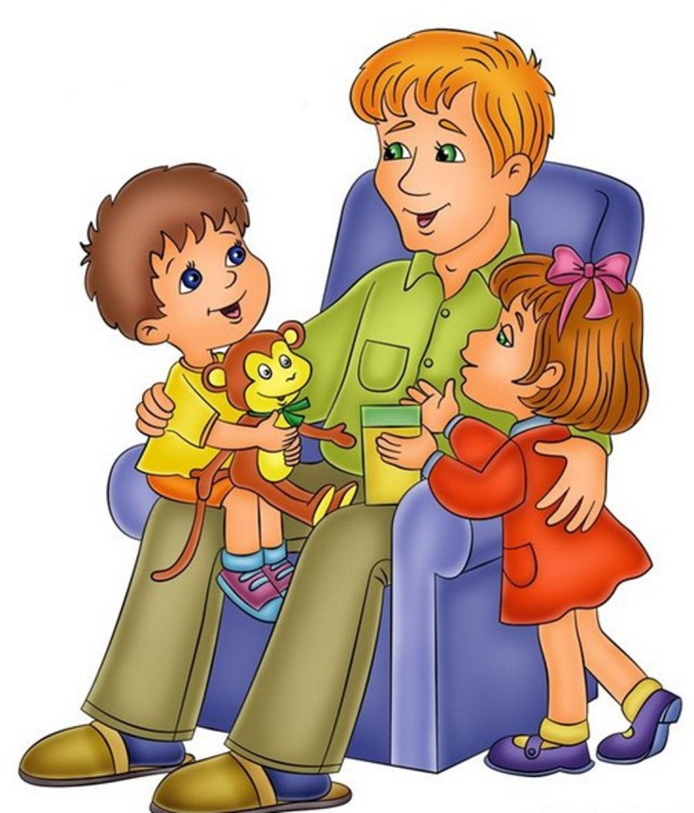
Роль мужчины в воспитании детей огромна. Огромная заслуга отцов в воспитании состоит в формировании мужской модели поведения для сыновей, становлении их как сильных и смелых личностей. При воспитании дочерей роль отца не менее значима, т.е. он становится для девочки эталоном – образом идеального мужчины, что будет очень важно при формировании у девочки навыков общения с противоположным полом. Задача матери, не ограждать детей от отца, не стремиться совместить в своем лице обоих родителей, а в случае необходимости помогать налаживать контакт детей и с мужем.

